BARANYA MEGYEI RENDŐR-FŐKAPITÁNYSÁG
BŰNÜGYI IGAZGATÓSÁG
BŰNMEGELŐZÉSI OSZTÁLY
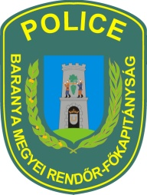
E L B I R
HÍRLEVÉL
2019. május
ELEKTRONIKUS LAKOSSÁGI BŰNMEGELŐZÉSI INFORMÁCIÓS RENDSZER

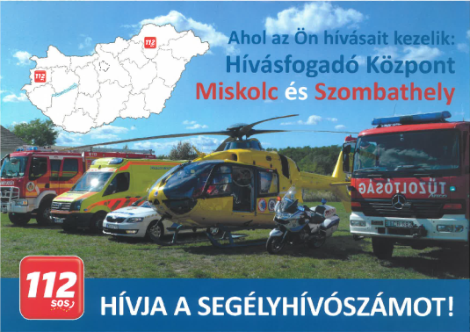

A 112 életet menthet. Felelőtlen hívással ne kockáztassa mások életét!
Ha vészhelyzet állt elő, hívja a készenléti szervek – a mentők, a hivatásos katasztrófavédelmi szerv és az általános rendőri feladatok ellátására létrehozott szerv – elérését biztosító, ingyenesen hívható, alábbi hívószámokat:
- 104 (a mentők)
- 105 (a hivatásos katasztrófavédelmi szerv)
- 107 (az általános rendőri feladatok ellátására létrehozott szerv)
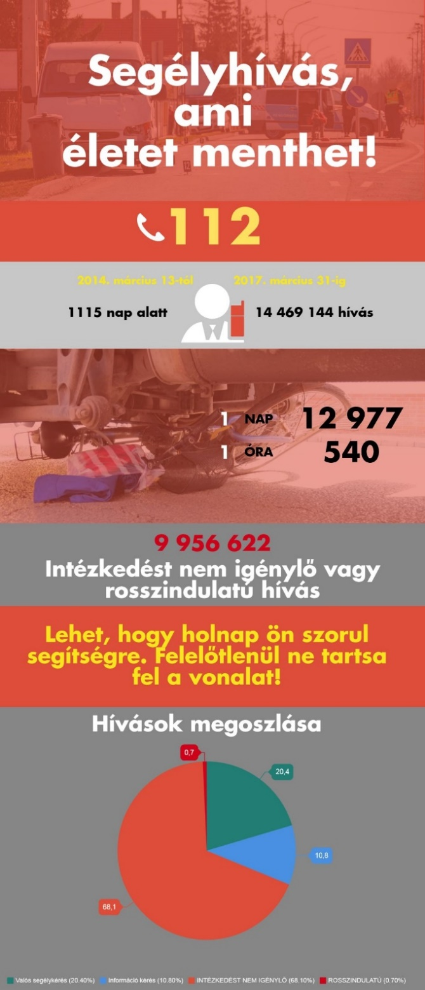
- 112 (egységes európai segélyhívó szám)

Mi a vészhelyzet?
Olyan ember, állat, műszaki hiba, elemi erő, természeti esemény, baleset, betegség vagy élettani körülmény okozta helyzet, ami az életben, testi épségben, anyagi javakban okozott kárral, illetve a természetes és mesterséges környezet fokozott megrongálásával vagy ezek veszélyeztetésével jár, és amelyet a segélyt kérő személy, illetve a környezetében lévők a készenléti szervek helyszíni segítsége nélkül önállóan megoldani nem képesek.
A nap 24 órájában az országban két hívásfogadó központ szakképzett híváskezelői fogadják a segélyhívásokat.
A vészhelyzet szubjektív fogalom, így nem lehet pontosan meghatározni, hogy mikor tárcsázza a segélyhívószámokat. Néhány példa arra vonatkozóan, hogy a készenléti szerveknek milyen esetekben van intézkedési kötelezettségük.
Hívja a segélyhívószámokat minden olyan esetben, ha
- közvetlen vagy közvetett életveszély áll fenn, az érintett nagy mennyiségű vért veszít, láthatóan nem kap levegőt, eszméletvesztés után nem tér magához, csillapíthatatlan fájdalma van, baleset, súlyosabb sérülés érte (csonttörés, elállíthatatlan vérzés), zavarttá válik, nem lehet vele kommunikálni, ön- illetve közveszélyes;
- súlyos, emberi élet(ek)et veszélyeztető közúti, légi, vasúti, vízi balesetet lát vagy annak résztvevője;
- több ember halálát okozó járványos megbetegedés, mérgezés vagy kábítószer-túladagolása esetén, radioaktív sugárzás, vagy veszélyes anyag kiáramlása miatt;
- az állampolgárok életében jelentős fennakadás, emberi élet(ek)et veszélyeztető esemény történt (tűz, földrengés, árvíz, viharkár, épületomlás, gázszivárgás, szélsőséges meteorológiai helyzet);
- valamilyen bűncselekmény szemtanúja, sértettje (például: emberölés, fegyveres rablás, lopás, garázdaság, verekedés);
- eltűnt vagy öngyilkos szándékú személy megtalálásához kér segítséget, ismeretlen kisgyermek megtalálásáról, kánikulában zárt gépkocsiban hagyott kisgyermekről vagy állatról, rendkívüli időjárási viszonyoknál hajléktalan személy közterületen alvásáról van információja;
- a közlekedési jelzések megrongálódását, működésképtelenségét vagy egyéb vészhelyzeteket (például: gyerekek köveket dobálnak az autóútra), közlekedési akadályokat (például: közút veszélyes szennyeződése), közüzemi zavarokat (például: leszakadt veszélyes, szikrázó villanyvezeték, úttestre kidőlt fa, ami a közlekedést akadályozza) észlel a bejelentő;
- rendkívüli halál történik (például: vízből kivetett elhunyt személy megtalálása), körözött vagy elővezetni kívánt személy, vagy körözött tárgy (gépjármű, ékszer) hollétéről van információja, talált tárgyról, elhagyott gyanús csomagról, állatról, esetleg álrendőrök, házaló ügynökök, házaló adománygyűjtők működéséről van tudomása.
A hívásfogadó bejelentkezését követően a következőket mondja el:
Még ha felfokozott érzelmi állapotban is van, egy esemény bejelentésekor próbáljon nyugodt maradni és a problémát tisztán, világosan, a hívásfogadó kérdéseire válaszolva megfogalmazni: Mi történt? Mikor történt? Hol történt? Kivel történt? Hogyan történt?
Ahhoz, hogy a hívásfogadó segíteni tudjon Önnek a következő információkra lesz szükség:
- Az Ön neve és visszahívható telefonszáma
- Az esemény lehető legpontosabb helyszínének meghatározása
Város, utca, házszám, emelet, ajtó, vagy közlekedési baleset esetén a pontos útszám, km szelvény, útirány, amennyiben pontosan nem tudja a helyszínt, körülírással próbálja meghatározni.
- Az esemény rövid, lényegre törő pontos leírása, elmagyarázása
Milyen bűncselekmény, vagy veszélyhelyzet áll fenn? Vannak-e sérültek? Ha igen, milyen mértékű a sérülés? Ki a sérült?
Például: közúti közlekedési baleset esetén: hány autó ütközött össze, van-e sérült, ha igen milyen mértékű a sérülése (súlyos vagy kevésbé súlyos), van-e beszorult személy a gépjárműben, ha igen ki tudják-e szabadítani, vagy segítségre lesz szükség, fogalmi akadályt képez(nek)-e a jármű(vek), folyik-e valami a gépjárműből.
Betörés esetén: mikor történhetett (napokkal vagy órákkal korábban, esetleg még folyamatban van); látja-e még a betörőt, ha igen személyleírást tud-e adni róla, tudja-e követni, illetve követi-e.
Mikor NE hívja a 112-t!!!
- Ne hívja, ha általános, tudakozó jellegű kérdése van (például: ügyfélszolgálatok hatáskörébe tartozó ügyek, általános és különleges tudakozók által megadható elérhetőségek, egyéb információk);
- Ne hívja forgalmi információk, időjárás-jelentés, vagy egyéb általános tájékoztatással kapcsolatosan (például: kisebb műszaki meghibásodások, csőrepedés; kisebb áramkimaradások);
- Ne hívja, ha szemmel láthatóan nincs vészhelyzet és nem igényel sürgős beavatkozást az eset (például: kidőlt fa, ami nem képez közúti akadályt, nem veszélyeztet emberi életet, egészséget);
- Ne hívja, ha unatkozik, szórakozni vagy beszélgetni szeretne.
Az indokolatlan hívások túlterhelik a rendszert, ezzel veszélyeztetve olyan emberek életét, vagyontárgyait, akik valóban segítségre szorulnak.
Aki az egységes európai segélyhívó számot, illetve a nemzeti segélyhívó számot annak rendeltetésétől eltérő célból, szándékosan felhív, szabálysértést követ el. A szabálysértés elkövetőjével szemben 5000 forinttól 150 000 forintig terjedő pénzbírság, illetve közérdekű munka büntetés kiszabására kerülhet sor.
NÉHÁNY PERC IS SZÁMÍT!
NE TERHELJE A RENDSZERT FELESLEGESEN!
Ön is kerülhet olyan helyzetbe, amikor a készenléti szervek gyors reagálásán múlhat az élete.
Abban az esetben, ha bűncselekmény áldozatává/ károsultjává válik,
haladéktalanul hívja a rendőrséget!
Rendőrség hívószámai:
107 és 112
Baranya Megyei Rendőr-főkapitányság
Bűnmegelőzési Osztálya

bunmeg.baranyamrfk@baranya.police.hu

https://www.facebook.com/bmrfk.bunmegelozes/
https://www.facebook.com/mindentabiztonsagert/ www.mindentabiztonsagert.hu

